**Тема:** Контрольная Работа

Ответить на вопросы:

Задание №1

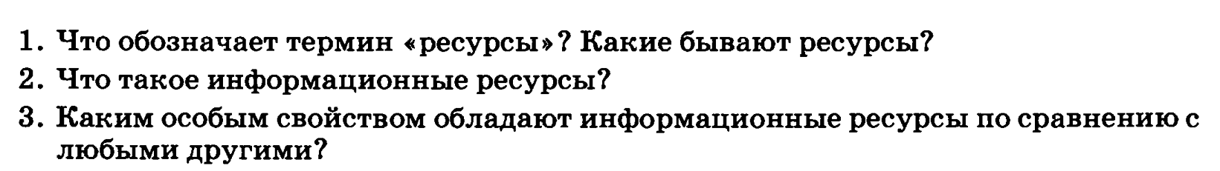

Задание №2

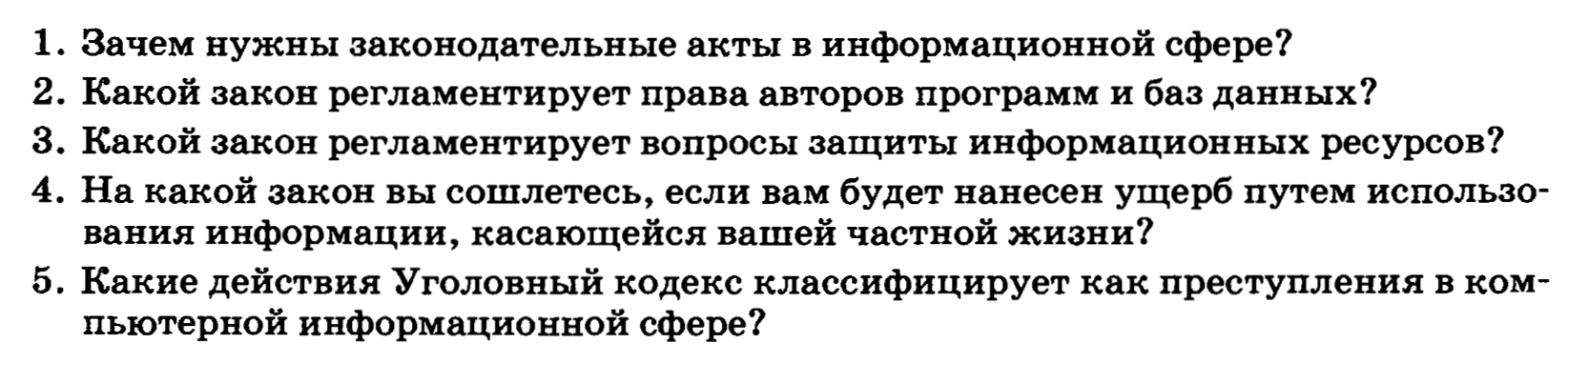

Задание№3

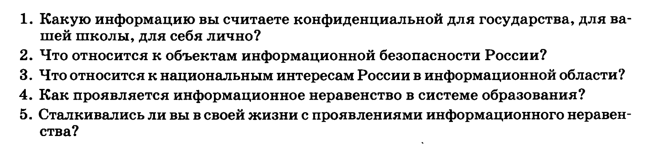

Ответы отправлять на электронную почту [inform-shira@mail.ru](mailto:inform-shira@mail.ru).

**В названии письма указать** **ФИО и группу студента, номер урока.**